

Averose Arthur Rahman/04
254107020042 1H

Pengerjaan Jobsheet
7

Percobaan 1
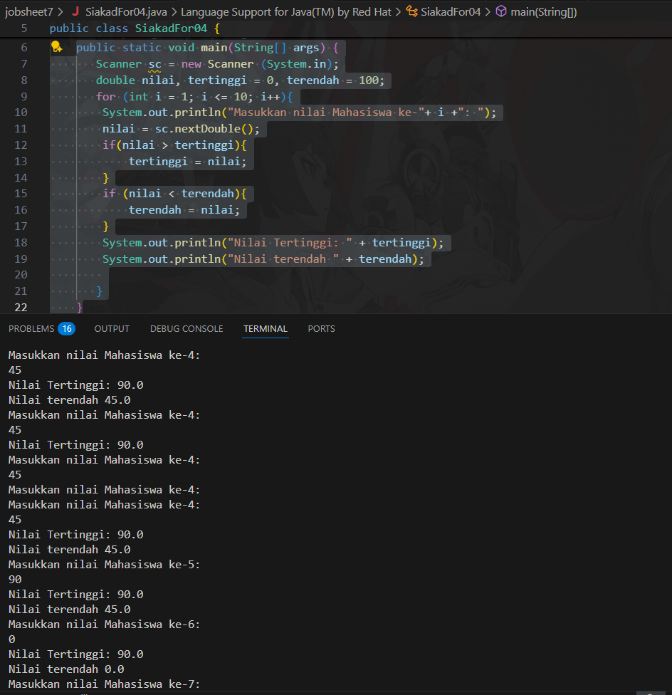
1.
Inisialisasi, int i = 1
Kondisi i <= 10
Pembaruan i++

2. agar nilai input pertama bisa valid, tertinggi = 0 karena nilai akan lebih dari 0
terendah = 100 karena nilai akan kurang dari 100

jika variabel ini dibalik nilainya akan menyebabkan kedua variabel gagal diperbarui dan hasilnya akan salah. tertinggi akan selalu 100 dan terendah akan selalu 0, terlepas dari nilai-nilai yang dimasukkan oleh pengguna.

3. if nilai > tertinggi
jika kondisi benar variabel tertinggi akan diperbarui dengan nilai maksimum yang ditemukan
jia salah, maka variabel nilai tertinggi tidak akan berubah

if nilai < terendah
jika kondisi benar variabel terendah akan diperbarui dengan nilai minimum yang ditemukan
jia salah, maka variabel nilai terendah tidak akan berubah
4.
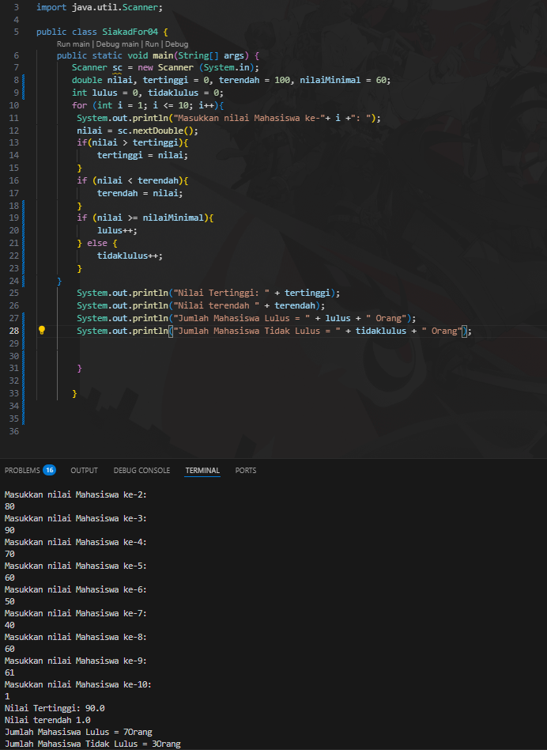

Percobaan 2
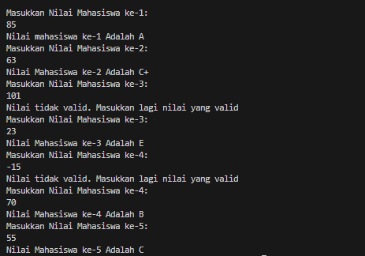

A. untuk membatasi jika nilai input di luar angka 0 hingga 100, dan akan memberikan output
nilai tidak valid masukkan lagi nilai yang valid
B. Continue akan melanjutkan kode dari input mahasiswa yang nilai nya salah

2. i++ harus dituliskan di akhir blok while karena ia berfungsi sebagai pembaruan (update) untuk memastikan:
Iterasi Berhenti
Penghitungan Benar
Jika i++ dituliskan di awal perulangan, program akan mengalami
Iterasi Pertama Dilewati
Jumlah Iterasi Salah
Output Salah

3. berjalan 19 kali
dari i= 0 hingga i=18

Percobaan 3

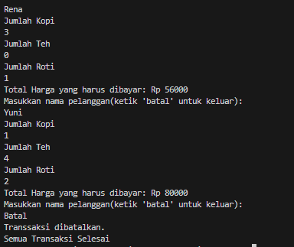

1. tidak ada karena langsung berakhir
2. Pernyataan break dalam blok if, perulangan berhenti ketika teks batal terketik dalam input namaPelanggan

3.untuk menciptakan perulangan tak terbatas (infinite loop) secara default.
Perulangan tak terbatas ini dikendalikan agar bisa berhenti menggunakan pernyataan break;
4.mekanisme kerjanya yang berbeda dengan perulangan FOR dan karena kondisi while-nya diset ke true

Tugas1

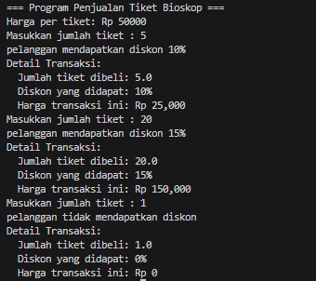

Tugas 2
